UNIVERSIDAD DE INGENIERÍA Y TECNOLOGÍA
ESCUELA DE POSGRADO


PROYECTO EDA
Motor inteligente de comercio electrónico: pipeline con ramas

AUTOR(ES)
Grace Selenia, Moscosso Flores
Debora Elsa, Jeronimo Balcazar
Vanessa Elizabeth, Burbano Quintero
Miguel Angel,Valdivia Bambaren

DOCENTE
Mejia Fernandez, Oscar Rodolfo

CURSO
Estructura de Datos y Algoritmos

Lima – Perú
2026

Índice
Índice 2
Resumen ejecutivo 3
Principales hallazgos 3
1. Problema, alcance y objetivos 4
Objetivo general 4
Objetivos específicos 4
Alcance verificable 4
2. Datos y preprocesamiento 4
3. Arquitectura del pipeline 5
Flujo lógico 6
4. Diseño de estructuras 6
5. Evaluación de recomendadores 7
Separación validación / test 7
6. MinHash + LSH frente a Jaccard exacto 8
7. HNSW y comunidades 9
8. Índice B+Tree persistente 9
9. Benchmark controlado y escalabilidad 10
10. Discusión y limitaciones 10
11. Conclusiones 11
12. Fundamentación de las decisiones de arquitectura 13
12.1. Patrón de acceso y elección de estructura 13
12.2. Costos amortizados y distinción entre construir y consultar 13
12.3. Persistencia y modelo de E/S 13
13. Diseño experimental y reproducibilidad 13
13.1. Preguntas e hipótesis de evaluación 13
13.2. Protocolo de medición 14
13.3. Definiciones formales de métricas 14
13.4. Control de fuga de información 14
14. Interpretación crítica de los experimentos 14
14.1. Por qué 64 bandas mejoraron LSH 14
14.2. HNSW: rapidez sin garantía de exactitud 14
14.3. Comunidades en un grafo disperso 15
14.4. Recomendación: complejidad no equivale a utilidad 15
14.5. Interpretación de la escalabilidad 15
15. Referencias conceptuales para ampliar la bibliografía 16

Resumen ejecutivo
Se diseñó un pipeline de procesamiento de eventos de comercio electrónico para limpieza y priorización, almacenamiento e indexación, búsqueda aproximada, recomendación y análisis de relaciones entre productos. La solución combina estructuras clásicas (cola FIFO, heap, hash, LRU, búsqueda binaria), probabilísticas (Bloom y Count-Min Sketch) y avanzadas (MinHash+LSH, HNSW, grafos y B+Tree propio persistente).
La evidencia de este informe proviene de la ejecución del notebook: leyó 10.000.000 de eventos de 2019-Oct.csv y, tras descartar filas incompletas y 6.213 duplicados exactos, conservó 9.993.786. El benchmark controlado de hash presenta mediciones para 1.000, 10.000, 100.000 y 1.000.000 de eventos; la lectura del pipeline alcanzó 10.000.000 de eventos.

Principales hallazgos
En test (300 sesiones), el recomendador de grafo obtuvo HitRate@5 de 28,00 %, frente a 10,67 % de HNSW y 27,00 % del híbrido. MinHash+LSH logró Recall@5 medio de 99 % con 64 bandas en 20 consultas, con 80,75 candidatos en promedio. HNSW, en 30 consultas sobre 20.000 productos, obtuvo Recall@5 medio de 89,33 % y fue cerca de 5,7 veces más rápido que el KNN exacto. El B+Tree estático persistente, con 121.903 productos y altura 3, validó siete consultas de rango.

1. Problema, alcance y objetivos
Los eventos de navegación, carrito y compra llegan en grandes volúmenes y requieren acceso rápido, control de duplicados, recuperación de candidatos y análisis de afinidad. El reto académico es justificar la selección de estructuras en términos de complejidad, calidad de resultado, costo de memoria y persistencia.

Objetivo general
Construir y evaluar un pipeline modular sobre REES46 que procese eventos de e-commerce y permita consultas, recomendaciones y análisis de grafos, comparando aproximaciones contra referencias exactas.

Objetivos específicos
• Implementar las etapas de limpieza, ordenamiento, priorización e indexación.
• Contrastar estructuras probabilísticas y de vecinos aproximados contra métodos exactos.
• Evaluar recomendaciones sobre particiones separadas de validación y prueba.
• Implementar y verificar un índice B+Tree persistente propio.
• Medir escalabilidad, dispersión temporal y memoria con protocolos reproducibles.

Alcance verificable
El archivo fuente utilizado es 2019-Oct.csv. Las cifras de este informe salen de la ejecución que lee hasta 10.000.000 de eventos.

2. Datos y preprocesamiento
El notebook carga eventos, aplica limpieza y remoción de duplicados, y separa histórico y flujo de evaluación. La ejecución reportó 10.000.000 de eventos leídos y 9.993.786 limpios. Esos eventos limpios se ordenan en el tiempo y se parten así: los primeros 5.996.271, el 60 %, son el histórico y con ellos se construyen los índices. Los 3.997.515 que quedan, el 40 %, son el flujo de evaluación y no entran en esa construcción. Ese 40 % se divide en dos tramos seguidos. La validación toma los 999.379 eventos inmediatos, el 10 % del total, y su corte queda en 6.995.650. La prueba toma los últimos 2.998.136 eventos, el 30 %. Esa división separa la construcción de índices de la evaluación de eventos posteriores.

3. Arquitectura del pipeline
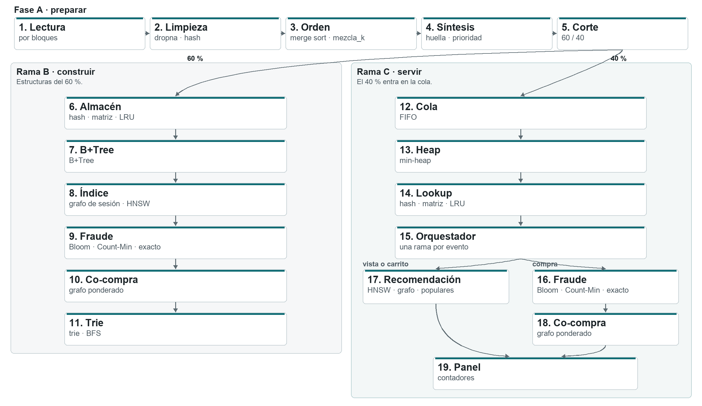
Figura 1. Diagrama de bloques del pipeline. La Fase A prepara el lote; el corte envía el 60 % a la Rama B y el 40 % a la Rama C. Corresponde al canvas Pipeline · bloques y algoritmos.
La Figura 1 es el diagrama de bloques de ese canvas. Las tablas del canvas listan los algoritmos de cada bloque; la tabla de este apartado usa las mismas etapas y las mismas técnicas, y añade el propósito. Los bloques 1 a 5 recorren todo el lote. Desde el corte, la Rama B construye las estructuras con el 60 % y la Rama C atiende el 40 %. El orquestador separa el evento: una vista o un carrito va a recomendación; una compra pasa por fraude y, si no se bloquea, actualiza el grafo de co-compra. Las dos salidas llegan al panel.
Etapa | Estructura / técnica | Propósito
1. Lectura | Lectura por bloques | Leer el archivo de eventos por bloques
2. Limpieza | dropna, fillna y tabla hash | Quitar filas incompletas y duplicados
3. Orden | Merge sort y mezcla_k (heap) | Ordenar el lote por tiempo
4. Síntesis | Huella determinista y reglas de prioridad | Asignar la prioridad de cada evento
5. Corte | Corte por posición 60/40 | Separar el histórico del flujo de evaluación
6. Almacén | Hash, matriz dispersa y LRU | Guardar catálogo, interacciones y caché del histórico
7. B+Tree | B+Tree | Consultar precios por rango
8. Índice | Grafo de sesión y HNSW (o KNN exacto) | Unir productos de la misma visita e indexar sus vectores
9. Fraude | Bloom Filter, Count-Min Sketch y conjunto exacto | Preparar la verificación de las compras
10. Co-compra | Grafo ponderado | Registrar productos comprados en la misma sesión
11. Trie | Trie y BFS | Preparar el autocompletado por categoría y marca
12. Cola | Cola FIFO (deque) | Recibir el 40 % en orden de llegada
13. Heap | Min-heap | Atender primero la mayor prioridad
14. Lookup | Hash, matriz dispersa, LRU y B+Tree | Consultar el almacén y registrar un producto nuevo
15. Orquestador | Bifurcación por tipo de evento | Enviar vista o carrito a recomendación, y compra a fraude
16. Fraude | Bloom Filter, Count-Min Sketch y conjunto exacto | Decidir permitir, revisar o bloquear la compra
17. Recomendación | HNSW, grafo de sesión y populares | Armar cinco productos para una vista o un carrito
18. Co-compra | Grafo ponderado | Sumar al grafo las compras que no se bloquearon
19. Panel | Contadores del stream | Mostrar el resultado del evento

Flujo lógico
Lectura, limpieza, orden y síntesis del lote; corte 60/40; la Rama B arma almacén, B+Tree, índice, fraude, co-compra y trie; la Rama C entra por la cola y el heap, consulta el almacén y, según el evento, recomienda o evalúa la compra antes de llegar al panel.

4. Diseño de estructuras
Hash ofrece consultas promedio O(1) tras construir la tabla; un escaneo completo cuesta O(n). Heap permite extraer prioridades en O(log n), y la cola FIFO opera con inserción/extracción O(1) si mantiene extremos. Bloom y Count-Min Sketch sacrifican exactitud controlada para ahorrar recursos. LSH reduce candidatos potenciales, mientras HNSW aproxima KNN vectorial. PageRank explora importancia relativa de nodos y Louvain maximiza modularidad.
Estas complejidades son referencias teóricas bajo supuestos habituales; los tiempos empíricos dependen de implementación, tamaño, distribución y hardware.

5. Evaluación de recomendadores
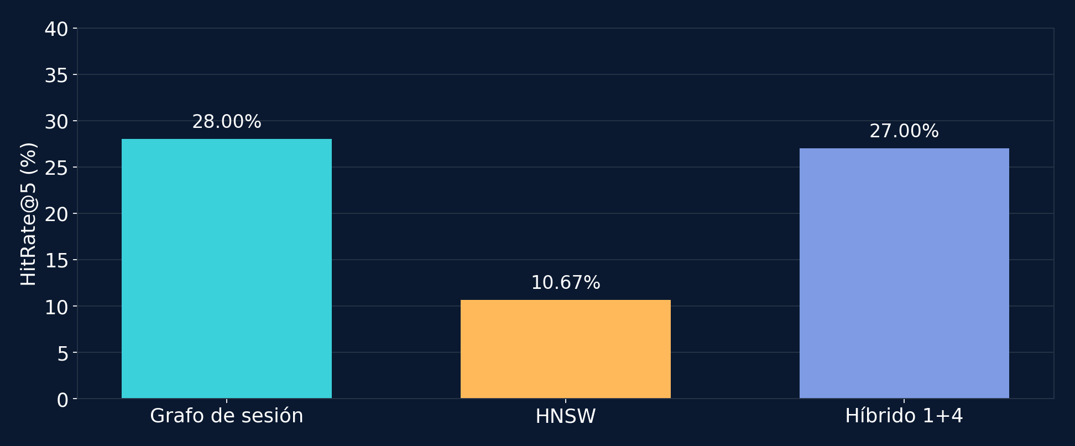
Figura 2. Comparación de recomendadores sobre 300 sesiones de prueba. El grafo de sesión queda cerca de un punto por encima del híbrido.
Método | Sesiones | HitRate@5 | Recall@5 | Latencia mediana (ms)
Grafo de sesión | 300 | 28.00% | 14.57% | 5.142
HNSW | 300 | 10.67% | 4.80% | 9.211
Híbrido 1+4 | 300 | 27.00% | 14.11% | 13.772
El grafo de sesión supera a HNSW y al híbrido 1+4 en HitRate@5 y Recall@5 sobre las 300 sesiones de prueba. La ventaja frente al híbrido es pequeña: 28,00 % contra 27,00 % en HitRate@5, y 14,57 % contra 14,11 % en Recall@5. HNSW queda en 10,67 % y 4,80 %. En latencia mediana, el grafo también es el más rápido de los tres (5,142 ms), por delante de HNSW (9,211 ms) y del híbrido (13,772 ms). El híbrido no debe presentarse como mejora automática: bajo esta mezcla 1+4 fue inferior al grafo.

Separación validación / test
Método | HitRate@5 validación | HitRate@5 test
Grafo de sesión | 26.67% | 28.00%
HNSW | 11.00% | 10.67%
Híbrido 1+4 | 26.33% | 27.00%
Las decisiones de selección de configuración deben realizarse con validación; el test se reserva para estimar desempeño final. Las cifras no deben interpretarse como una prueba causal de superioridad universal.

6. MinHash + LSH frente a Jaccard exacto
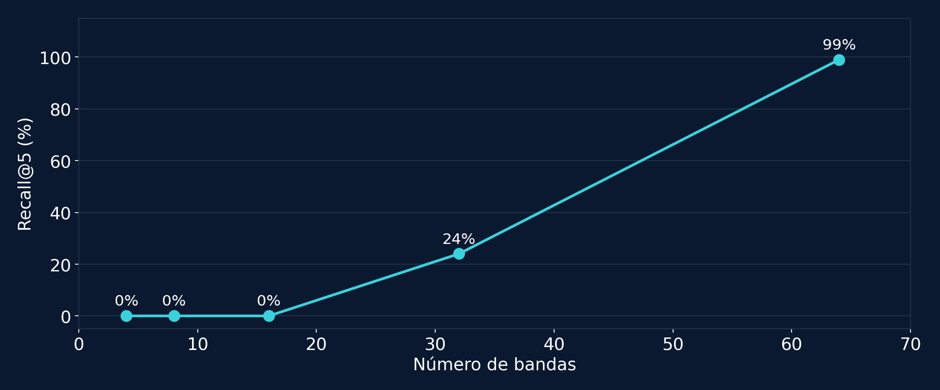
Figura 3. Sensibilidad de MinHash+LSH al número de bandas: el Recall@5 pasa de 0 % a 99 %.
Bandas | Recall@5 medio | Candidatos promedio | Construcción (s)
4 | 0% | 0.00 | 6.922
8 | 0% | 0.00 | 5.576
16 | 0% | 0.00 | 8.275
32 | 24% | 3.25 | 5.471
64 | 99% | 80.75 | 6.329
El barrido emplea 20 consultas evaluables y 64 permutaciones. Con 4, 8 y 16 bandas no hubo candidatos. Con 32 bandas el Recall@5 medio fue 24 %, con 3,25 candidatos. Con 64 bandas se recuperó el 99 % de los cinco vecinos relevantes, y los candidatos subieron a 80,75. El tiempo de construcción se mantuvo entre 5,5 y 8,3 segundos y no crece de forma ordenada con las bandas; el costo que sí crece es el de revisar candidatos. Construcción y consulta se reportan aparte.

7. HNSW y comunidades
El experimento HNSW evaluó 30 consultas, con k=5, sobre el índice de 20.000 productos que impone MAX_PRODUCTOS_INDICE. El Recall@5 medio fue 89,33 %.
Método | Tiempo promedio por consulta (ms)
KNN exacto | 2.335
HNSW | 0.407
HNSW tardó 0,407 ms por consulta y el KNN exacto 2,335 ms: cerca de 5,7 veces menos. No coincidió con el top-5 exacto en todas las consultas. En el benchmark del pipeline hay además una fila de una sola consulta, sobre el mismo catálogo de 20.000, con recall 1,0. Esa fila no reemplaza el promedio de las 30.
Algoritmo | Modularidad media | Tiempo medio (ms) | Estabilidad ARI
label_propagation | 0.224 | 430.63 | 0.862
louvain | 0.547 | 304.32 | 0.743
La comparación de comunidades usó tres semillas sobre el subgrafo de los 2.500 nodos de mayor grado (9.936 aristas), no sobre el grafo completo. Louvain alcanzó mayor modularidad y menor tiempo. Label Propagation fue más estable según ARI, y no fue más rápido. Al cierre del pipeline, el grafo de co-compra tiene 19.180 nodos, 14.041 aristas, 13.303 comunidades Louvain y modularidad 0,632. Esa partición es demasiado fina para leerla como segmentos comerciales. El solape del top-10 de PageRank con el de grado fue 0,90.

8. Índice B+Tree persistente
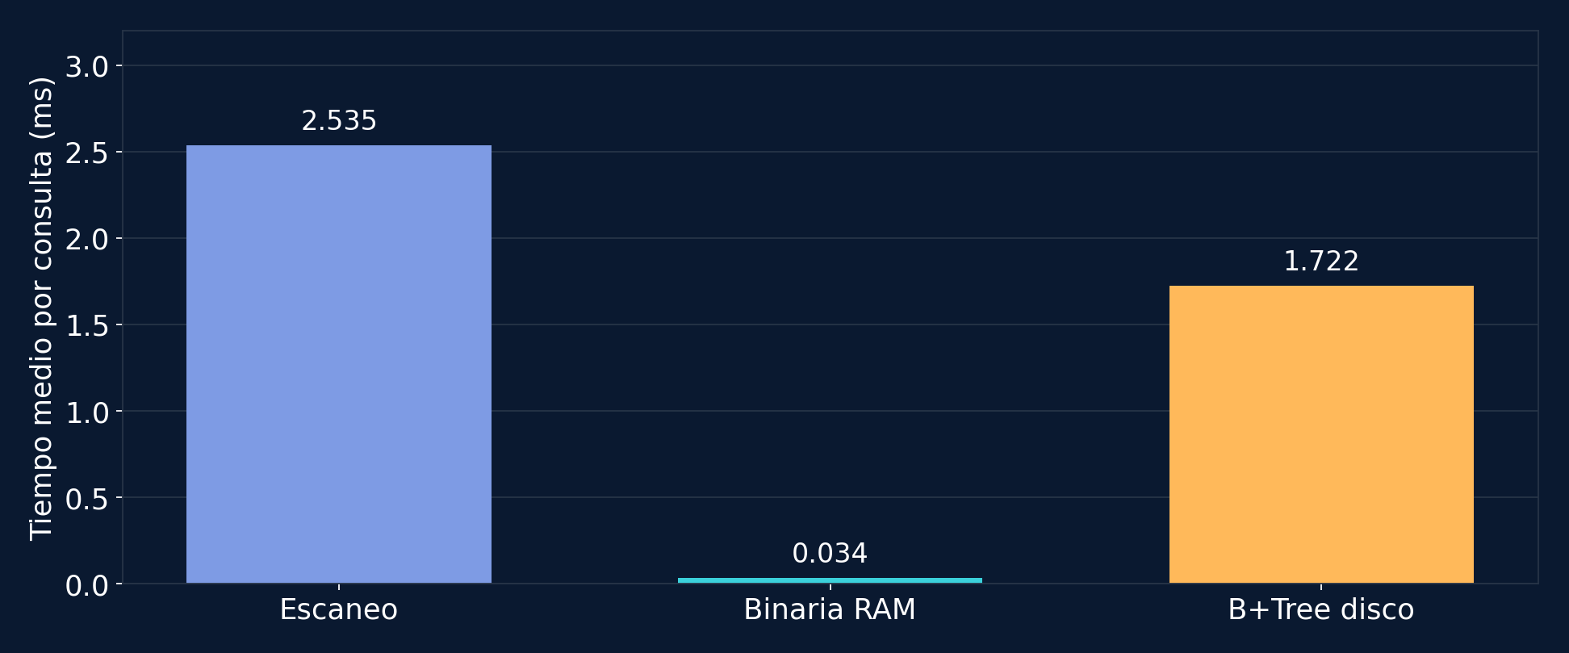
Figura 4. Latencias de consulta por rango con 10.000 productos: escaneo, búsqueda binaria en RAM e índice persistente.
Se implementó un B+Tree propio, estático y construido por carga masiva, con páginas persistentes y hojas enlazadas. El índice se cierra y reabre para comprobar persistencia y ejecuta búsquedas por rango. El inventario reporta 121.903 productos, altura 3 y 6.381.568 bytes en disco. Este índice de disco es distinto del árbol que el pipeline actualiza al ver cada producto.
Las 7 consultas de rango del archivo de validación presentan coincidencia exacta: 7 de 7.
Productos | Escaneo (ms) | Bisect RAM (ms) | B+Tree disco (ms)
1000 | 0.133 | 0.008 | 0.477
10000 | 2.535 | 0.034 | 1.722
100000 | 26.879 | 0.327 | 10.609
La búsqueda binaria en RAM fue la más rápida en 1.000, 10.000 y 100.000 productos. En 10.000 y 100.000 el B+Tree en disco superó al escaneo lineal, y en 1.000 no. Las medias usan 100 repeticiones en 1.000 y 10.000 productos, y 30 en 100.000. El aporte del B+Tree es la persistencia y la organización de rangos; no se acreditan inserciones ni eliminaciones incrementales.

9. Benchmark controlado y escalabilidad
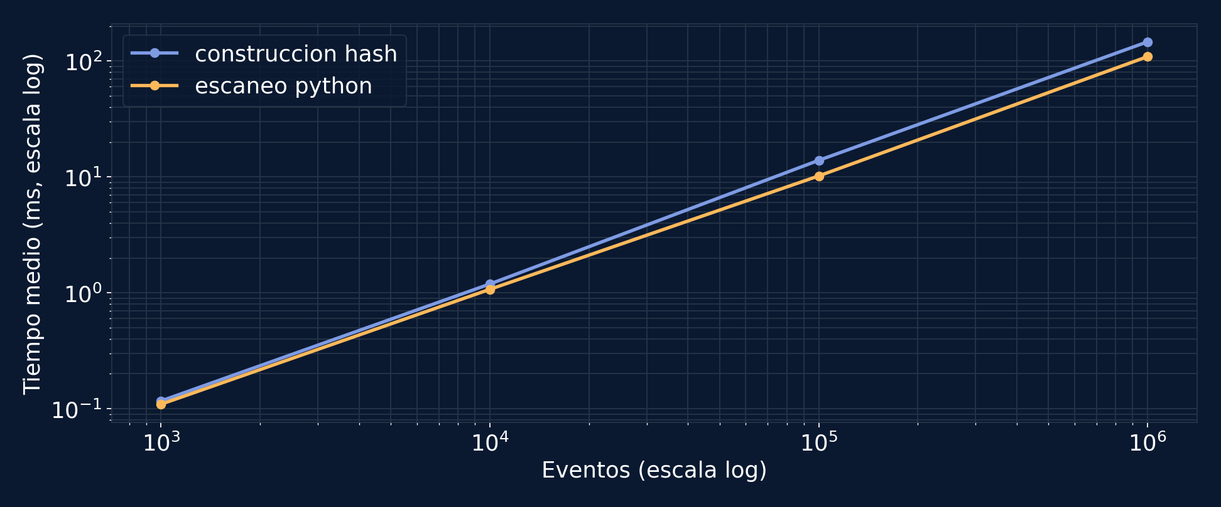
Figura 5. Escalabilidad del escaneo y de la construcción del hash, de 1.000 a 1.000.000 eventos.
Operación | Eventos | Tiempo (ms)
escaneo_python | 1.000 | 0.109445
consulta_hash_preconstruido | 1.000 | 0.000148
construccion_hash | 1.000 | 0.116768
escaneo_python | 10.000 | 1.071887
consulta_hash_preconstruido | 10.000 | 0.000154
construccion_hash | 10.000 | 1.191428
escaneo_python | 100.000 | 10.188360
consulta_hash_preconstruido | 100.000 | 0.000143
construccion_hash | 100.000 | 13.883850
escaneo_python | 1.000.000 | 108.945700
consulta_hash_preconstruido | 1.000.000 | 0.000169
construccion_hash | 1.000.000 | 146.175900
Protocolo: semilla 42, plataforma Linux x86_64. El benchmark de hash usa 15 repeticiones en 1.000, 10.000 y 100.000 eventos, y 5 repeticiones en 1.000.000, con varias llamadas por lote para mejorar la resolución del reloj. La salida registra media, desviación estándar, checksum y número de llamadas.
Las consultas hash miden acceso a una tabla ya construida, mientras que la construcción se mide por separado. Por ello, no se debe comparar el tiempo de consulta aislado con el costo total de indexación sin declarar esta diferencia.
Eventos | Pico de memoria rastreada (MB) | Claves únicas
1000 | 0.049 | 534
10000 | 0.252 | 4150
100000 | 3.100 | 20625
1000000 | 3.933 | 63336
La memoria corresponde a asignaciones rastreadas por tracemalloc; no equivale al máximo RSS del proceso ni a la memoria total consumida por NumPy o librerías nativas.

10. Discusión y limitaciones
Los resultados favorecen al grafo de sesión para la recomendación, con una ventaja pequeña sobre el híbrido y una ventaja clara sobre HNSW. LSH es sensible al número de bandas: 16 bandas no devolvieron candidatos y 64 bandas llegaron a 99 % de Recall@5 con muchos más candidatos. HNSW aceleró el KNN con un Recall@5 medio de 89,33 % en 30 consultas, no con recuperación perfecta. La persistencia del B+Tree quedó validada, y su consulta no superó la búsqueda binaria en memoria.
Las limitaciones incluyen: el tope de 20.000 productos del índice vectorial; la comparación de comunidades sobre un subgrafo de 2.500 nodos; 30 consultas de HNSW y 20 de LSH; posible variabilidad por cachés y entorno compartido; B+Tree sin actualizaciones, y memoria rastreada con tracemalloc, no el RSS del proceso. El sistema de fraude es ilustrativo, no un detector evaluado con etiquetas de fraude.

11. Conclusiones
11.1. Viabilidad de una arquitectura basada en estructuras de datos especializadas
El desarrollo del proyecto permitió implementar un pipeline de procesamiento de eventos de comercio electrónico que integra estructuras de datos clásicas, probabilísticas y avanzadas. Los resultados evidencian que no existe una estructura universalmente superior: su conveniencia depende de las características del problema, del volumen de información, del tipo de consulta y de las restricciones de memoria y persistencia.
En consecuencia, la principal contribución arquitectónica del proyecto es demostrar la importancia de seleccionar estructuras de datos en función de los patrones de acceso y los requerimientos operativos, en lugar de priorizar únicamente su sofisticación algorítmica.
11.2. Desempeño de los algoritmos de recomendación
En la evaluación sobre el conjunto de prueba, el recomendador de grafos de sesión obtuvo un HitRate@5 de 28,00 %. Superó a HNSW (10,67 %) y, por un margen de un punto, a la combinación híbrida 1+4 (27,00 %).
Este resultado sugiere que, para las interacciones disponibles en la muestra, las relaciones observadas entre productos dentro de una sesión proporcionaron señales relevantes para anticipar futuras interacciones.
Asimismo, evidencia que incorporar un componente adicional a un sistema de recomendación no garantiza una mejora de desempeño. La combinación de algoritmos debe justificarse mediante validación empírica y no únicamente por su complementariedad teórica.
11.3. Compromiso entre precisión y eficiencia en la búsqueda aproximada
Los experimentos con MinHash y Locality-Sensitive Hashing mostraron una sensibilidad fuerte al número de bandas. Con 16 bandas no hubo candidatos. Con 32 el Recall@5 medio fue 24 %. Con 64 bandas llegó a 99 % en las 20 consultas evaluadas.
Ese incremento llevó los candidatos medios de 3,25 a 80,75. Mejorar la recuperación no implica, por tanto, un menor costo de filtrado. El tiempo de construcción permaneció en el orden de 5 a 8 segundos y no sigue el mismo salto.
De manera complementaria, HNSW obtuvo un Recall@5 medio de 89,33 % frente a KNN exacto en las 30 consultas seleccionadas, con una menor latencia promedio. Estos resultados respaldan el potencial de los métodos aproximados, aunque su comportamiento debe seguir evaluándose con catálogos más grandes y distribuciones diferentes.

11.4. Persistencia y rendimiento del índice B+Tree
La implementación de un B+Tree propio permitió validar consultas por rango y persistencia del índice mediante almacenamiento en disco, cierre y reapertura.
Los benchmarks mostraron que la búsqueda binaria sobre datos residentes en memoria fue más rápida en 1.000, 10.000 y 100.000 productos. En los dos tamaños mayores el índice en disco sí superó al escaneo lineal. Este resultado separa dos objetivos: minimizar la latencia cuando los datos ya están en memoria, y conservar un índice de rangos que sobrevive al cierre del proceso.
La implementación actual corresponde a un índice estático construido mediante carga masiva. Su evolución hacia inserciones y eliminaciones incrementales constituye una oportunidad de mejora.
11.5. Interpretación de los resultados experimentales y escalabilidad
Los benchmarks controlados mostraron que el costo del escaneo y el de la construcción del hash crecen con el volumen, desde cerca de 0,11 ms en 1.000 eventos hasta cerca de 109 ms y 146 ms en 1.000.000. La consulta de un hash ya construido se mantuvo cerca de 0,00015 ms en las cuatro escalas.
Estos resultados son consistentes con el comportamiento esperado de las estructuras analizadas, pero no constituyen por sí solos una demostración empírica de sus complejidades asintóticas.
11.6. Implicaciones para el diseño de soluciones de datos
Desde una perspectiva de ingeniería de datos, los experimentos demuestran que las decisiones arquitectónicas deben considerar conjuntamente calidad de respuesta, costo computacional, memoria, persistencia y mantenibilidad.
En aplicaciones de comercio electrónico, estas decisiones pueden influir en la capacidad para responder consultas de productos, recuperar recomendaciones relevantes y analizar relaciones entre usuarios y artículos.
Sin embargo, el desempeño técnico observado no debe interpretarse directamente como impacto comercial. Para establecer beneficios sobre conversión, ventas o experiencia del cliente serían necesarias evaluaciones adicionales con métricas de negocio.
11.7. Conclusión general
El proyecto demuestra la factibilidad de integrar múltiples estructuras de datos y algoritmos en un pipeline funcional de análisis de eventos de comercio electrónico, sustentando su comportamiento mediante comparaciones experimentales.
El aprendizaje central es que la eficiencia de una solución no depende exclusivamente de utilizar algoritmos avanzados, sino de seleccionar, configurar y combinar adecuadamente las estructuras de datos según el problema que se busca resolver.
Los resultados obtenidos constituyen una base técnica para futuras optimizaciones, particularmente en escalabilidad, actualización de índices, calidad de recomendaciones y validación bajo condiciones más próximas a un entorno productivo.

12. Fundamentación de las decisiones de arquitectura
Esta sección profundiza la justificación técnica del sistema y distingue las propiedades teóricas de los resultados observados. La arquitectura no se concibe como una secuencia de algoritmos independientes, sino como una combinación de estructuras que resuelve patrones de acceso distintos: procesamiento temporal, consulta por clave, filtrado aproximado, búsqueda vectorial y explotación de relaciones.

12.1. Patrón de acceso y elección de estructura
Necesidad | Alternativa y razón | Costo / compromiso
Orden de llegada | FIFO preserva secuencia de atención | O(1) encolar/desencolar con punteros a extremos; no ordena por prioridad
Eventos urgentes | Heap separa prioridad del orden temporal | O(log n) inserción y extracción; exige criterio de prioridad explícito
Acceso por identificador | Hash para claves exactas | O(1) promedio; O(n) en colisiones adversas y memoria adicional
Rangos de precios | B+Tree en páginas persistentes | O(log_B n + k/B) E/S idealizada; páginas, caché y escritura condicionan latencia
Pertenencia frecuente | Bloom como filtro preliminar | Falsos positivos posibles; no falsos negativos bajo inserción estándar
Conteos aproximados | Count-Min Sketch | Sobreestimación por colisiones; depende de ancho y profundidad
Similitud entre conjuntos | MinHash+LSH como generador de candidatos | Recall sensible a bandas y similitud de datos
Vecinos vectoriales | HNSW para KNN aproximado | Trade-off entre recall, memoria y ef_search
Afinidad producto-producto | Grafo y PageRank/comunidades | Dependencia fuerte de densidad y definición de arista

12.2. Costos amortizados y distinción entre construir y consultar
Un error de comparación frecuente consiste en contraponer el tiempo de una consulta hash sobre un índice ya construido con el tiempo de escanear un arreglo sin incluir el costo inicial de construcción. Si se realizan q consultas sobre n eventos, el costo total aproximado de la alternativa hash es T_hash(n,q)=T_construcción(n)+q·T_consulta_hash; para escaneo, T_scan(n,q)=q·T_scan(n). El punto de equilibrio depende de q, del patrón de claves y de la memoria disponible. Por ello se reportan por separado construcción y consulta.

12.3. Persistencia y modelo de E/S
El B+Tree construido por carga masiva separa el almacenamiento del ciclo de vida de Python. El árbol persistido, de 121.903 productos, permite cerrar el proceso, volver a abrir el archivo y ejecutar rangos sin reconstruir toda la estructura. La altura 3 describe ese índice y no implica menor latencia que una lista ordenada en RAM. La comparación justa debe indicar dónde reside cada estructura, si el sistema operativo mantiene páginas en caché y si se mide apertura, construcción o solo consulta.

13. Diseño experimental y reproducibilidad

13.1. Preguntas e hipótesis de evaluación
Pregunta | Hipótesis contrastable | Métrica
¿Filtrar con LSH reduce el universo de búsqueda? | Menos candidatos que Jaccard exhaustivo, con pérdida acotada de recall | Recall@5, candidatos, tiempo de construcción y consulta
¿HNSW acelera KNN? | Menor latencia con recall suficientemente alto | Recall@5, ms/consulta, n catálogo
¿Qué comunidad representa mejor la red? | Louvain mayor modularidad; Label Propagation menor costo | Modularidad, ARI entre semillas, tiempo
¿Qué recomendador generaliza mejor? | Diferencias medibles entre grafo, HNSW e híbrido | HitRate@5, Recall@5 y latencia sobre test
¿Qué aporta B+Tree? | Persistencia y rango correctos, no necesariamente menor latencia | Exactitud, tiempo, altura, tamaño archivo
¿Cómo escala el acceso a eventos? | Escaneo crece con n; consulta hash estable en promedio | Media, desviación, memoria rastreada y log-log

13.2. Protocolo de medición
La ejecución documenta semilla 42 y plataforma Linux x86_64. El benchmark controlado de hash usa 15 repeticiones en 1.000, 10.000 y 100.000 eventos, y 5 en 1.000.000. Las llamadas por lote reducen el peso de la resolución del reloj en operaciones muy rápidas. La desviación estándar describe la dispersión observada; no es, por sí sola, un intervalo de confianza ni prueba independencia entre corridas.

13.3. Definiciones formales de métricas
Recall@K para recuperación aproximada = |TopK_aproximado ∩ TopK_exacto| / K cuando la referencia exacta contiene K elementos. HitRate@K para recomendación = promedio de 1 si al menos un ítem objetivo está entre las K recomendaciones, y 0 en caso contrario. Recall@K de recomendación = promedio de ítems objetivo recuperados / ítems objetivo por sesión; su denominador puede diferir de K. Modularidad Q contrasta el peso intra-comunidad con el esperado bajo un modelo nulo de grados. ARI mide acuerdo entre particiones corrigiendo por azar. Estas métricas evalúan propiedades diferentes y no son intercambiables.

13.4. Control de fuga de información
La división histórico/flujo y la separación validación/test son decisiones metodológicas esenciales. Una recomendación basada en relaciones construidas con eventos posteriores a la consulta produciría fuga temporal. Asimismo, elegir la mezcla híbrida después de observar el resultado en test sobre ajustaría el conjunto de evaluación. La configuración se debe fijar con validación y reportar el test una sola vez.

14. Interpretación crítica de los experimentos

14.1. Por qué 64 bandas mejoraron LSH
Para MinHash con b bandas y r filas por banda, la probabilidad idealizada de generar al menos una coincidencia de banda para dos conjuntos con similitud Jaccard s es P(candidato)=1−(1−s^r)^b, asumiendo el esquema clásico de firmas y bandas. Con 64 permutaciones, pasar de 16×4 a 64×1 aumenta la probabilidad de admitir pares de similitud moderada, y también los falsos candidatos. El Recall@5 de 99 % con 64 bandas expresa mayor cobertura del top-K exacto en 20 consultas. No demuestra mayor precisión ni un menor tiempo de extremo a extremo: los candidatos medios pasaron a 80,75.

14.2. HNSW: rapidez sin garantía de exactitud
HNSW organiza un grafo navegable multinivel y explora vecinos candidatos sin comparar todos los vectores. En las 30 consultas el tiempo medio fue cerca de 5,7 veces menor que el del KNN exacto (0,407 ms frente a 2,335 ms), sobre 20.000 productos. El Recall@5 medio de 89,33 % es la coincidencia promedio con el top-5 exacto en esa muestra. El algoritmo sigue siendo aproximado.

14.3. Comunidades en un grafo disperso
El grafo de co-compra al cierre del pipeline tiene 19.180 nodos y 14.041 aristas. Su densidad no dirigida es 2m/[n(n−1)] ≈ 0,000076. La comparación Louvain contra Label Propagation no usó ese grafo completo: usó el subgrafo de los 2.500 nodos de mayor grado y 9.936 aristas, con densidad aproximada 0,00318. Aun así, 13.303 comunidades en el grafo completo indican una partición muy fina. Conviene mirar el tamaño de las comunidades y la fracción de nodos aislados antes de traducirlas a segmentos comerciales.

14.4. Recomendación: complejidad no equivale a utilidad
En la prueba, el grafo de sesión quedó en 28,00 % de HitRate@5 y el híbrido 1+4 en 27,00 %. La diferencia es pequeña y alcanza para una conclusión de esta muestra: sumar HNSW al grafo, con la mezcla de uno más cuatro, no mejoró la métrica. Una explicación plausible, todavía no contrastada, es que la coocurrencia reciente dentro de la sesión describe mejor el siguiente producto que el vector disponible. Harían falta ablaciones, otros pesos elegidos en validación y un corte por longitud de sesión.

14.5. Interpretación de la escalabilidad
De 1.000 a 1.000.000 de eventos, el escaneo y la construcción del hash crecen, y la consulta del hash ya construido se mantiene en torno a 0,00015 ms. Cuatro puntos siguen siendo una lectura exploratoria: el gráfico log-log no demuestra O(n) ni O(1).

15. Referencias conceptuales para ampliar la bibliografía
Las referencias siguientes sustentan el marco conceptual. Los resultados cuantitativos corresponden a la ejecución registrada en Proyecto_EDA_Motor_Ecommerce_REES46_MODO_FULL.ipynb, con semilla 42.
Las cifras experimentales de este informe proceden exclusivamente de los CSV propios y no de estas publicaciones.
• Cormen, T. H., Leiserson, C. E., Rivest, R. L., & Stein, C. Introduction to Algorithms. MIT Press.
• Bloom, B. H. (1970). Space/time trade-offs in hash coding with allowable errors. Communications of the ACM, 13(7), 422–426.
• Cormode, G., & Muthukrishnan, S. (2005). An improved data stream summary: The count-min sketch and its applications. Journal of Algorithms, 55(1), 58–75.
• Broder, A. Z. (1997). On the resemblance and containment of documents. Compression and Complexity of Sequences.
• Malkov, Y. A., & Yashunin, D. A. (2020). Efficient and robust approximate nearest neighbor search using hierarchical navigable small world graphs. IEEE TPAMI, 42(4), 824–836.
• Blondel, V. D., Guillaume, J.-L., Lambiotte, R., & Lefebvre, E. (2008). Fast unfolding of communities in large networks. Journal of Statistical Mechanics, P10008.
• Page, L., Brin, S., Motwani, R., & Winograd, T. (1999). The PageRank citation ranking: Bringing order to the Web. Stanford technical report.

